Nama : Delia Dwi Anjani
NPM : 10122345
Kelas : 4KA01
Sesi : 2 LSP DATA ANALYST

- Jenis acara atau film apa saja yang diunggah di Netflix? Atau berapa banyak acara TV & film yang ada dalam kumpulan data?
Berdasarkan hasil analissi dari dataset Netflix yang ada terdapat 8809 baris dan 12 kolom yang terdiri dari 2 jenis konten, yaitu:
- Movie : 6.132
- TV Show : 2.667
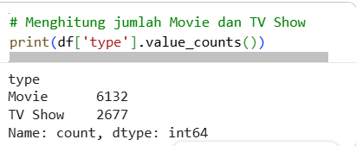
Maka kesimpulannya:
- Konten Movie mendominasi dalam dataset dibandingkan TV Show dengan jumlah 6.132 Judul atau sekitar 69,6%
- Konten TV Show berjumlah 2.677 JUDU ATAU SEKITAR 30,4%
- Dalam analisis dataset tersebut dapat menunjukkan bahwa Netflix memiliki lebih banyak film dibandingan dengan acara TV Show.
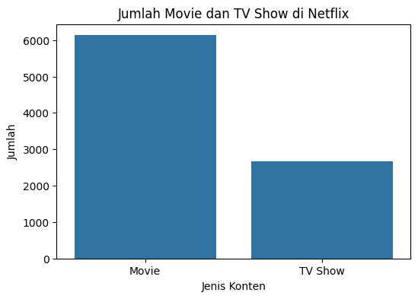

- Apa Korelasi antara fitur-fiturnya?
Analisis korelasi dilakukan pada fitur numerik yang tersedia, yaitu release_year dan duration Karena sebagian besar fitur pada dataset Netflix berupa data kategorikal dan teks, korelasi numerik seperti Pearson tidak dapat diterapkan secara langsung pada semua fitur. Nilai korelasi yang diperoleh menunjukkan hubungan yang lemah antara tahun rilis dan durasi film. Hal ini mengindikasikan bahwa film yang lebih baru tidak selalu memiliki durasi yang lebih panjang atau lebih pendek dibandingkan film lama.
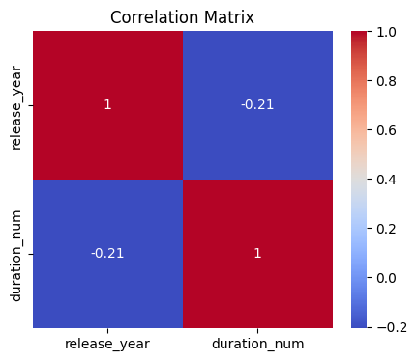
Karena sebagian besar fitur pada dataset Netflix berupa data kategorikal dan teks, korelasi numerik seperti Pearson tidak dapat diterapkan secara langsung pada semua fitur. Beberapa hubungan (korelasi) yang dapat diamati antara fitur-fitur adalah:
- Type dan Duration
Fitur type menunjukkan jenis konten yang tersedia di Netflix, yaitu Movie dan TV Show. Sementara itu, fitur duration menunjukkan lama tayang suatu konten. Pada konten Movie, durasi dinyatakan dalam satuan menit, sedangkan pada TV Show, durasi dinyatakan dalam jumlah musim (season). Oleh karena itu, terdapat hubungan yang kuat antara fitur type dan duration karena format durasi yang digunakan bergantung pada jenis kontennya.
- Film (Movie) memiliki durasi dalam satuan menit.
- TV Show memiliki durasi dalam satuan jumlah season.
- Terdapat hubungan kuat antara jenis konten dan durasinya.

- Type dan Rating
Fitur rating menunjukkan klasifikasi usia penonton yang direkomendasikan untuk suatu konten. Hubungan antara type dan rating dapat dilihat dari perbedaan kategori rating yang umum digunakan.
- TV Show umumnya memiliki rating seperti TV-Y, TV-G, TV-PG, TV-14, dan TV-MA.
- Movie lebih banyak menggunakan rating PG, PG-13, R, dan TV-MA.
- Jenis konten memengaruhi klasifikasi usia penonton.
Fitur rating menunjukkan klasifikasi usia penonton, sedangkan type menunjukkan jenis konten. Hubungan ini penting untuk mengetahui apakah jenis konten memengaruhi klasifikasi usia yang digunakan.
- Country dan Genre (listed_in)
Fitur country menunjukkan negara asal produksi konten, sedangkan listed_in menunjukkan genre atau kategori konten.
Setiap negara memiliki karakteristik industri hiburan yang berbeda sehingga genre yang dihasilkan juga cenderung berbeda. Sebagai contoh, Korea Selatan dikenal banyak memproduksi konten bergenre drama dan serial televisi, sedangkan Amerika Serikat memiliki variasi genre yang lebih beragam seperti Action, Comedy, Drama, Thriller, Documentary, dan lainnya.
- Release Year dan Date Added
Fitur release_year menunjukkan tahun rilis suatu konten, sedangkan date_added menunjukkan tanggal konten tersebut ditambahkan ke Netflix.
- Konten yang dirilis lebih baru cenderung ditambahkan ke Netflix dalam waktu yang lebih dekat.
- Terdapat hubungan positif antara tahun rilis dan tanggal penambahan ke platform.
Fitur release_year menunjukkan tahun rilis film, sedangkan date_added menunjukkan kapan film ditambahkan ke Netflix. Kedua fitur dipilih untuk melihat apakah film yang lebih baru cenderung lebih cepat masuk ke platform Netflix. Hubungan ini membantu memahami pola penambahan konten Netflix berdasarkan tahun rilis.
- Cast dan Director dan Genre
Fitur cast berisi daftar aktor atau aktris yang membintangi suatu konten, sedangkan director berisi nama sutradara yang mengarahkan produksi konten tersebut.
- Aktor atau sutradara emiliki spesialisasi atau kecenderungan muncul pada genre yang sama.
- Informasi ini dapat digunakan dalam sistem rekomendasi berbasis konten.
Hubungan antara cast, director, dan genre sangat penting dalam sistem rekomendasi berbasis konten (Content-Based Filtering) karena dapat digunakan untuk menemukan film yang memiliki karakteristik serupa berdasarkan pemeran, sutradara, dan genre yang sama.

